# 【法“晋”人心 每日一问】“超标”电动自行车发生交通事故，生产厂家有责吗？

根据规定电动车生产者应严格按照相关标准生产电动车，并作出合理警示但市面上许多电动车存在超标但无警示说明的情况易造成交通事故引发损害驾驶此类超标电动车发生交通事故后电动车的生产者是否担责？

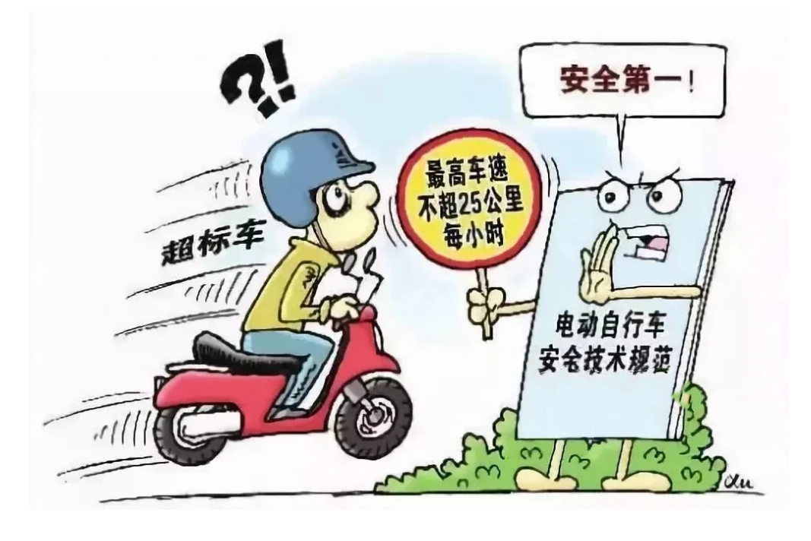

**“超标”电动自行车发生交通事故，生产厂家有责吗？**

涉案电动车存在质量缺陷，且该缺陷与发生交通事故间存在一定的因果关系，电动车生产厂家作为涉案电动车的生产者，应对使用者在使用缺陷电动车时遭受的人身损害依法承担侵权责任。不过，尽管电动车厂家未如实说明车辆性能参数，但使用者作为完全民事行为能力人，在驾驶电动车时，未尽到安全驾驶义务，对自身损害后果也有一定的过错。  
  
  
**法“晋”人心**

**《中华人民共和国产品质量法》**

**第二十六条**生产者应当对其生产的产品质量负责。

产品质量应当符合下列要求：

（一）不存在危及人身、财产安全的不合理的危险，有保障人体健康和人身、财产安全的国家标准、行业标准的，应当符合该标准；

（二）具备产品应当具备的使用性能，但是，对产品存在使用性能的瑕疵作出说明的除外；

（三）符合在产品或者其包装上注明采用的产品标准，符合以产品说明、实物样品等方式表明的质量状况。

**第四十一条第一款** 因产品存在缺陷造成人身、缺陷产品以外的其他财产损害的，生产者应当承担赔偿责任。

**第四十三条** 因产品存在缺陷造成人身、他人财产损害的，受害人可以向产品的生产者要求赔偿，也可以向产品的销售者要求赔偿。属于产品的生产者的责任，产品的销售者赔偿的，产品的销售者有权向产品的生产者追偿。属于产品的销售者的责任，产品的生产者赔偿的，产品的生产者有权向产品的销售者追偿。

**第四十六条** 本法所称缺陷，是指产品存在危及人身、他人财产安全的不合理的危险；产品有保障人体健康和人身、财产安全的国家标准、行业标准的，是指不符合该标准。

**《最高人民法院关于审理道路交通事故损害赔偿案件适用法律若干问题的解释》**

**第十二条** 机动车存在产品缺陷导致交通事故造成损害，当事人请求生产者或者销售者依照侵权责任法第五章的规定承担赔偿责任的，人民法院应予支持。

警方提醒：电动自行车因其轻便灵活，现已成为许多家庭短途出行的首选交通工具。但是，若驾驶不符合国家标准的“超标”电动自行车上路，一旦造成交通事故，驾驶人在事故责任认定以及后续赔偿等方面将承担更多责任，厂家也可能因此需承担一定赔偿责任。